Утверждаю
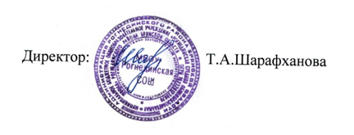

График проведения предметных недель в 2024-2025 учебном году

Цель: развитие интересов и раскрытие творческого потенциала обучающихся

1 | Неделя русского языка и литературы | 14.10 – 19.10.2024г | Зуева И.В.  Сушинкова И.А.  Ковалева Т.Д.  Клевцова Е.А.  Макарова Э.Р.
2. | Библиотечная неделя | 21.10 – 25.10.2024г | Грибачева Е.П.
3 | Неделя математики и информатики, физики | 25.11 – 29.11.2024г | Шарафханова Т.А.  Фанасутина М.В.  Казорина О.В.  Рылина А.В.
4 | Неделя естественных дисциплин | 17.03 – 21.03.2025г | Матвеева А.Ю.  Синюкова В.А.  Астахова Т.Е.
5 | Неделя иностранного языка | 18.11 – 22.11.2024г | Коваленко О.Н.  Миненко Н.А  Евтихова Л.В.
6 | Неделя физической культуры и спорта. | 03.02 – 07.02.2025г. | Кротов В.А.  Евтихова Л.В.
7. | Неделя общественных дисциплин | 09.12 – 13.12.2024г | Маркелова А.А.  Зайцева Г.Н.
8. | Месячник оборонно- массовой работы. | 22.01 – 21.02.2025г | Демиденков В.М.  Астахова Т.Е.  Силютина С.  Классные руководители
9 | Неделя начальных классов, музыки | 03.03 – 07.03.2025г | Миненко Н.А.  Учителя нач. классов
10 | Неделя психологии | 16.04 – 21.04.2025г | Зайцева Г.Н.
11 | Неделя технологии, ИЗО | 23.12 – 27.12.2024г | Демиденков В.М.  Рылина А.В.

